**Kripto ve Altın Fiyatlarının Analizi ve  
Makine Öğrenmesi ile Öngörüsü (2015–2025)**

*Bitcoin, Altın ve Kripto Para Piyasalarında Kısa Vadeli Tahmin Denemesi*

Hazırlayan: Yunus Ahmet DOKAZOĞLU

**İÇİNDEKİLER**

**1. Giriş** ................................................................................................................................4

1.1 Arka Plan ................................................................................................................. 4

1.2 Çalışmanın Önemi ................................................................................................... 4

1.3 Literatür Özeti .......................................................................................................... 5

1.4 Çalışmanın Amacı ................................................................................................... 5

1.5 Katkılar .................................................................................................................... 5

**2. Veri Seti** ........................................................................................................................ 6

2.1 Veri Kaynağı ........................................................................................................... 6

2.2 Varlıklar ve Dönem ................................................................................................. 6

2.3 Ön İşleme Adımları ................................................................................................. 6

**3. Yöntem** .......................................................................................................................... 7

3.1 Özellik (Feature) Tasarımı ....................................................................................... 7

3.2 Etiketleme (Labeling) .............................................................................................. 7

3.3 Train-Test Ayrımı .................................................................................................... 8

3.4 Kullanılan Modeller ................................................................................................. 8

**4. Modeller ve Sonuçlar** ................................................................................................... 8

4.0 Ortak Hazırlık .......................................................................................................... 8

4.1 Lojistik Regresyon ................................................................................................. 11

4.1.1 Modelin Kurulumu .......................................................................................... 11

4.1.2 Çıktılar ............................................................................................................ 11

4.1.3 Analiz ve Yorum ............................................................................................. 11

4.2 KNN (K-En Yakın Komşu) .................................................................................. 11

4.2.1 Modelin Kurulumu ........................................................................................ 11

4.2.2 Çıktılar ........................................................................................................... 12

4.2.3 Analiz ve Yorum ........................................................................................... 12

4.3 SVM (RBF Kernel) .............................................................................................. 12

4.3.1 Modelin Kurulumu ....................................................................................... 12

4.3.2 Çıktılar ........................................................................................................... 12

4.3.3 Analiz ve Yorum ........................................................................................... 13

4.4 Random Forest ..................................................................................................... 13

4.4.1 Modelin Kurulumu ........................................................................................ 13

4.4.2 Çıktılar ........................................................................................................... 14

4.4.3 Analiz ve Yorum ........................................................................................... 14

4.5 Tüm Varlıklar × Tüm Modeller (Toplu Çalıştırma) ............................................. 14

4.5.1 CSV Çıktısı .....................................................................................................14

4.5.2 Yorum ve Özet Tablolar ................................................................................. 15

**5. Sonuç ve Değerlendirme** ............................................................................................ 16

5.1 Bulguların özeti....................................................................................................... 16

5.2 Çalışmanın güçlü yönleri ....................................................................................... 17

5.3 Karşılaşılan sınırlılıklar .......................................................................................... 17

5.4 Genel çıkarımlar ..................................................................................................... 18

**6. Uygulama ve Öneriler** .................................................................................................19

6.1 Projenin pratik uygulama alanları .......................................................................... 19

6.2 Sektörel katkılar / kullanım potansiyeli ................................................................. 19

6.3 Stratejik öneriler ..................................................................................................... 19

6.4 İleride yapılabilecek geliştirmeler .......................................................................... 20

**8. Kaynakça** .................................................................................................................... 20

**GİRİŞ**

**1.1 Arka Plan**  
Son yıllarda finansal piyasalarda kripto paralar giderek daha fazla ilgi görmeye başlamıştır. Bitcoin’in 2009 yılında ortaya çıkışı, geleneksel finans sistemlerine alternatif bir dijital varlık sınıfının doğmasına yol açmıştır. Bu süreçte Ethereum, Binance Coin, Ripple, Cardano, Dogecoin ve Solana gibi birçok kripto para da piyasaya çıkmış ve yatırımcıların dikkatini çekmiştir. Kripto paraların hızlı değer artışları, ani düşüşleri ve genel olarak yüksek volatiliteye sahip olmaları, onları hem fırsatlar hem de riskler barındıran bir yatırım aracı haline getirmiştir.

Geleneksel piyasalarda ise altın, uzun yıllardır yatırımcılar için “güvenli liman” olarak görülmektedir. Kriz dönemlerinde yatırımcıların altına yönelmesi, bu varlığın istikrarlı bir değer koruma aracı olarak değerlendirilmesini sağlamıştır. Dolayısıyla altın ve kripto paralar arasındaki ilişki, finans dünyasında oldukça merak edilen bir konudur: Kripto paralar yeni bir “dijital altın” olabilir mi?  
  
**1.2 Çalışmanın Önemi**  
Kripto paraların fiyat hareketlerinin kısa vadede öngörülmesi, hem akademik dünyada hem de yatırım sektöründe büyük ilgi gören bir araştırma alanıdır. Ancak finansal zaman serilerinin tahmini, doğası gereği oldukça zordur. Fiyatlar; piyasa haberleri, küresel gelişmeler, arz-talep dengesizlikleri ve yatırımcı psikolojisi gibi birçok faktörden etkilenmektedir. Bu nedenle, geleneksel istatistiksel yöntemlerin yanı sıra, makine öğrenmesi teknikleri de giderek daha fazla kullanılmaktadır.  
  
Bu çalışmada Bitcoin, Ethereum, Binance Coin, Ripple, Cardano, Dogecoin, Solana ve Altın fiyatları 2015–2025 dönemi için incelenmiştir. Özellikle Bitcoin ve Altın arasındaki karşılaştırma dikkat çekicidir; biri yüksek riskli ve spekülatif bir varlık iken, diğeri istikrarlı ve güvenli liman olarak görülmektedir. Bu çalışmanın amacı, bu iki uç varlık ve diğer popüler kripto paralar üzerinde makine öğrenmesi yöntemlerini kullanarak ertesi gün fiyat hareketlerini tahmin etmek ve modellerin performanslarını karşılaştırmaktır.

**1.3 Literatür Özeti**  
Literatürde kripto paraların fiyat hareketlerini tahmin etmeye yönelik çok sayıda çalışma bulunmaktadır. Bazı araştırmalar, derin öğrenme modelleri (ör. LSTM, GRU) kullanarak uzun vadeli trendleri incelemiştir. Diğer çalışmalar ise teknik göstergeler (RSI, MACD, hareketli ortalamalar) üzerinden makine öğrenmesi yöntemleriyle kısa vadeli tahminler yapmıştır. Ancak bu modellerin büyük çoğunluğu kripto paraların aşırı volatilitesi nedeniyle sınırlı başarı göstermektedir. Altın gibi daha istikrarlı varlıklarla kıyaslama yapan çalışmalar ise, yatırımcıların risk-getiri tercihlerinin anlaşılması açısından önemlidir.  
Bu proje, literatürdeki yaklaşımlardan farklı olarak, birden fazla kripto para ile altının aynı çerçevede ele alınması ve klasik makine öğrenmesi algoritmalarının (Lojistik Regresyon, KNN, SVM, Random Forest) yan yana karşılaştırılmasıyla öne çıkmaktadır.  
  
**1.4 Çalışmanın Amacı**  
Bu proje üç temel amaca sahiptir:  
1. Keşifsel Analiz: Bitcoin, Altın ve diğer kripto paraların fiyat hareketlerini, getirilerini ve volatilite özelliklerini karşılaştırmak.  
2. Tahmin Denemesi: Basit teknik göstergeler kullanarak ertesi gün fiyat hareketlerini (artış/düşüş) tahmin eden sınıflandırma modelleri kurmak.  
3. Model Karşılaştırması: Lojistik Regresyon, KNN, SVM ve Random Forest gibi yöntemleri aynı veri seti üzerinde çalıştırarak performanslarını kıyaslamak.  
  
**1.5 Katkılar**  
- Kripto paralar ile altının fiyat davranışlarının aynı dönemde karşılaştırmalı olarak incelenmesi, yatırımcı davranışları hakkında önemli ipuçları sunmaktadır.  
- Basit teknik göstergelerle dahi belli bir doğruluk (%65–70) sağlanması, makine öğrenmesi modellerinin finansal piyasalarda kullanılabilirliğini göstermektedir.  
- Çalışma, hangi modellerin artış günlerinde, hangi modellerin düşüş günlerinde daha iyi performans verdiğini ortaya koyarak literatüre katkı sunmaktadır.  
  
Sonuç olarak, bu çalışmanın giriş kısmı finansal piyasalarda kripto paraların ve altının önemini, kısa vadeli fiyat tahminlerinin neden zor ama değerli olduğunu, kullanılan yöntemlerin gerekçesini ve araştırmanın amaçlarını ortaya koymuştur. Bir sonraki bölümde, çalışmada kullanılan veri seti ayrıntılı şekilde tanıtılacak ve analiz için uygulanan yöntemler açıklanacaktır.

**2. Veri Seti Bölümü**

**2.1 Veri Kaynağı**

Bu çalışmada kullanılan veri seti, Kaggle üzerinde yayınlanan **“**Crypto and Gold Prices Dataset (2015–2025)**”** adlı açık kaynaklı veri setinden alınmıştır. Veri seti günlük fiyat bilgilerini içermektedir ve kripto paralarla altının uzun dönemli fiyat hareketlerini karşılaştırma imkânı sunmaktadır.

**2.2 Varlıklar ve Dönem**

Veri setinde aşağıdaki varlıkların günlük kapanış fiyatları bulunmaktadır:

* Bitcoin (BTC)
* Ethereum (ETH)
* Binance Coin (BNB)
* Ripple (XRP)
* Cardano (ADA)
* Dogecoin (DOGE)
* Solana (SOL)
* Altın (Gold, USD/ons)

Kapsanan dönem 2015 Ocak – 2025 Ocak arasıdır. Bu sayede hem kripto paraların yükseliş dönemleri (2017, 2021 boğa piyasaları) hem de düşüş dönemleri (2018, 2022 ayı piyasaları) kapsam içine alınmıştır.

**2.3 Ön İşleme Adımları**

Veri seti üzerinde yapılan temel ön işlemler şunlardır:

* **Tarih Dönüşümü:** Tarih sütunu uygun biçime çevrildi ve veriler kronolojik sıraya dizildi.
* **Eksik Verilerin Temizlenmesi:** Bazı günlerde işlem verisi bulunmayan satırlar çıkarıldı.
* **Özellik Üretimi:** Analiz için gerekli göstergeler (günlük getiri, 7 günlük ortalama getiri, 7 günlük volatilite, 30 günlük ortalamadan sapma, 10 günlük momentum) hesaplandı.
* **Etiketleme:** Ertesi gün fiyatının artıp artmadığını belirten ikili bir etiket (0 = düşüş, 1 = artış) oluşturuldu.

**3. Yöntem**

**3.1 Özellik (Feature) Tasarımı**

Veri setinde yer alan günlük kapanış fiyatları üzerinden çeşitli teknik göstergeler üretilmiştir. Amaç, fiyat serilerinden modele bilgi sağlayacak özet ölçütler çıkarmaktır.

* **ret_1d:** Günlük getiri, fiyatın bir önceki güne göre yüzdesel değişimi.
* **ret_7d:** 7 günlük ortalama getiri, kısa vadeli trendi gösterir.
* **vol_7d:** 7 günlük getirilerin standart sapması, kısa vadeli volatiliteyi ölçer.
* **ma30_dev:** Güncel fiyatın 30 günlük hareketli ortalamadan farkı, uzun vadeli eğilime göre sapmayı gösterir.
* **mom_10:** 10 gün öncesine göre fiyatın yüzdesel değişimi, momentum göstergesi.

Bu özellikler finans literatüründe yaygın kullanılan teknik analiz göstergeleridir ve kısa vadeli fiyat hareketlerini tahmin için güçlü sinyaller sağlayabilir.

**3.2 Etiketleme (Labeling)**

Tahmin edilecek hedef, ertesi gün fiyatın artıp artmayacağıdır.

* Eğer ertesi gün fiyat > bugünkü fiyat → 1 (Artış)
* Eğer ertesi gün fiyat < bugünkü fiyat → 0 (Düşüş)

Bu tanımla problem bir ikili sınıflandırma (binary classification) problemine dönüştürülmüştür.

**3.3 Train–Test Ayrımı**

Zaman serisi doğası gereği veriler rastgele karıştırılamaz. Bu nedenle:

* 2015–2021 verileri → Eğitim (train)
* 2022–2025 verileri → Test (validation)

Böylece model geçmişi öğrenip geleceği tahmin edecek şekilde daha gerçekçi bir senaryo kurulmuştur.

**3.4 Kullanılan Modeller**

Bu projede dört temel makine öğrenmesi algoritması kullanılmıştır:

* **Lojistik Regresyon (Logistic Regression):** Basit ve yorumlanabilir bir sınıflandırıcı.
* **KNN (K-En Yakın Komşu):** Benzer geçmiş paternlere bakarak tahmin yapar.
* **SVM (RBF Kernel):** Karmaşık, doğrusal olmayan sınırlarda güçlüdür.
* **Random Forest:** Birçok karar ağacından oluşan topluluk modeli; daha esnek tahmin yapar.

Her model, aynı özellikler ve aynı train/test ayrımı ile çalıştırılmış ve performansları karşılaştırılmıştır.

**4. Modeller ve Sonuçlar**

**4.0 Ortak Hazırlık**

import pandas as pd

import matplotlib.pyplot as plt

from sklearn.pipeline import Pipeline

from sklearn.preprocessing import StandardScaler

from sklearn.linear_model import LogisticRegression

from sklearn.neighbors import KNeighborsClassifier

from sklearn.svm import SVC

from sklearn.ensemble import RandomForestClassifier

from sklearn.metrics import accuracy_score, classification_report, ConfusionMatrixDisplay

**# Veri oku**

csv_path = r"C:\Users\User\Desktop\Crypto Data Since 2015.csv"

df = pd.read_csv(csv_path)

df["Date"] = pd.to_datetime(df["Date"], errors="coerce")

df = df.sort_values("Date").dropna(subset=["Date"])

**# Özellik üretici**

def build_features_for(price_series: pd.Series, dates: pd.Series) -> pd.DataFrame:

s = price_series.copy()

ret = s.pct_change()

feats = pd.DataFrame({

"Date": dates,

"ret_1d": ret,

"ret_7d": ret.rolling(7).mean(),

"vol_7d": ret.rolling(7).std(),

"ma30_dev": s / s.rolling(30).mean() - 1,

"mom_10": s / s.shift(10) - 1,

})

feats["label"] = (ret.shift(-1) > 0).astype(int)

return feats.dropna().reset_index(drop=True)

SPLIT_DATE = "2022-01-01"

def make_train_test(feats: pd.DataFrame):

train = feats[feats["Date"] < SPLIT_DATE]

test = feats[feats["Date"] >= SPLIT_DATE]

X_train = train[["ret_1d","ret_7d","vol_7d","ma30_dev","mom_10"]]

y_train = train["label"]

X_test = test[["ret_1d","ret_7d","vol_7d","ma30_dev","mom_10"]]

y_test = test["label"]

return X_train, y_train, X_test, y_test

def run_model(title, estimator, asset_col):

feats = build_features_for(df[asset_col], df["Date"])

X_train, y_train, X_test, y_test = make_train_test(feats)

estimator.fit(X_train, y_train)

y_pred = estimator.predict(X_test)

**# Tablo**

print(f"\n=== {title} | Asset: {asset_col} ===")

print("Accuracy:", round(accuracy_score(y_test, y_pred), 3))

print(classification_report(y_test, y_pred))

**# Grafik: Confusion Matrix**

fig, ax = plt.subplots(figsize=(4.5,4))

ConfusionMatrixDisplay.from_predictions(y_test, y_pred, ax=ax, cmap="Blues")

ax.set_title(f"Confusion Matrix — {title}")

plt.tight_layout()

plt.show()

**4.1 Lojistik Regresyon**

4.1.1 Modelin Kurulumu

log_reg = Pipeline([

("scaler", StandardScaler()),

("clf", LogisticRegression(class_weight="balanced", max_iter=1000))

])

run_model("Logistic Regression (BTC)", log_reg, "Bitcoin (USD)")

4.1.2 Çıktılar

|  |  |  |  |  |
| --- | --- | --- | --- | --- |
| **Sınıf** | **Precision** | **Recall** | **F1-Score** | **Support** |
| 0 (Düşüş) | 0.00 | 0.00 | 0.00 | 416 |
| 1 (Artış) | 0.68 | 1.00 | 0.81 | 885 |
| **Accuracy** |  |  | **0.68** | 1301 |

4.1.3 Analiz ve Yorum

* Lojistik Regresyon artış sınıfında güçlü, düşüş sınıfında başarısız.
* Accuracy %68 ama dengesizlik etkisi var
* Artış günleri yakalanıyor, düşüş günleri tamamen kaçırılıyor.

**4.2 KNN (K-En Yakın Komşu)**

4.2.1 Modelin Kurulumu

knn = Pipeline([

("scaler", StandardScaler()),

("clf", KNeighborsClassifier(n_neighbors=15, weights="distance"))

])run_model("KNN (ETH)", knn, "Ethereum (USD)")

4.2.2 Çıktılar

|  |  |  |  |  |
| --- | --- | --- | --- | --- |
| **Sınıf** | **Precision** | **Recall** | **F1-Score** | **Support** |
| 0 (Düşüş) | 0.35 | 0.07 | 0.12 | 416 |
| 1 (Artış) | 0.68 | 0.94 | 0.79 | 885 |
| **Accuracy** |  |  | **0.66** | 1301 |

4.2.3 Analiz ve Yorum

* KNN artış sınıfında güçlü, düşüşte biraz daha iyi ama yetersiz.
* Parametre (k değeri) ayarı performansı değiştirebilir.
* Düşüş günlerinde çok az doğru tahmin var, artış günlerinde güçlü.

**4.3 SVM (Destek Vektör Makinesi)**

4.3.1 Modelin Kurulumu

svm = Pipeline([

("scaler", StandardScaler()),

("clf", SVC(kernel="rbf", class_weight="balanced", C=1.0, gamma="scale"))

])

run_model("SVM (Gold)", svm, "Gold (USD per oz)")

4.3.2 Çıktılar

|  |  |  |  |  |
| --- | --- | --- | --- | --- |
| **Sınıf** | **Precision** | **Recall** | **F1-Score** | **Support** |
| 0 (Düşüş) | 0.00 | 0.00 | 0.00 | 416 |
| 1 (Artış) | 0.68 | 1.00 | 0.81 | 885 |
| **Accuracy** |  |  | **0.68** | 1301 |

4.3.3 Analiz ve Yorum

* SVM doğrusal olmayan sınırlar çizer ama bu veride Logistic Regression’a benzer çıktı verdi.
* Düşüş günlerini yakalamakta başarısız.
* Logistic Regression ile aynı: artış günlerini yakalıyor, düşüşleri hiç yakalayamıyor.

**4.4 Random Forest**

4.4.1 Modelin Kurulumu

rf = RandomForestClassifier(

n_estimators=300, random_state=42, class_weight="balanced_subsample")

run_model("Random Forest (BNB)", rf, "Binance Coin (BNB)")

**# Özellik önemleri**

import numpy as np

feat_names = ["ret_1d","ret_7d","vol_7d","ma30_dev","mom_10"]

importances = rf.feature_importances_

order = np.argsort(importances)[::-1]

plt.bar(range(len(order)), importances[order])

plt.xticks(range(len(order)), [feat_names[i] for i in order], rotation=30)

plt.title("Feature Importance — Random Forest (BNB)")

plt.show()

4.4.2 Çıktılar

|  |  |  |  |  |
| --- | --- | --- | --- | --- |
| **Sınıf** | **Precision** | **Recall** | **F1-Score** | **Support** |
| 0 (Düşüş) | 0.28 | 0.07 | 0.11 | 416 |
| 1 (Artış) | 0.68 | 0.92 | 0.78 | 885 |
| **Accuracy** |  |  | **0.65** | 1301 |

4.3.3 Analiz ve Yorum

* RF düşüş sınıfını diğer modellere göre biraz daha yakalayabiliyor.
* Açıklanabilirlik açısından güçlü.

**4.5 Genel Kıyas**

4.5.1 CSV Çıktısı

MODELS = {

"LogReg": Pipeline([("scaler", StandardScaler()),

("clf", LogisticRegression(class_weight="balanced", max_iter=1000))]),

"KNN": Pipeline([("scaler", StandardScaler()),

("clf", KNeighborsClassifier(n_neighbors=15, weights="distance"))]),

"SVM": Pipeline([("scaler", StandardScaler()),

("clf", SVC(kernel="rbf", class_weight="balanced", C=1.0, gamma="scale"))]),

"RF": RandomForestClassifier(n_estimators=300, random_state=42, class_weight="balanced_subsample")

}

assets = ["Bitcoin (USD)", "Ethereum (USD)", "Gold (USD per oz)", "Binance Coin (BNB)"]

rows = []

for asset in assets:

feats = build_features_for(df[asset], df["Date"])

X_train, y_train, X_test, y_test = make_train_test(feats)

for name, mdl in MODELS.items():

mdl.fit(X_train, y_train)

acc = accuracy_score(y_test, mdl.predict(X_test))

rows.append({"Asset": asset, "Model": name, "Accuracy": round(acc, 3)})

cmp_df = pd.DataFrame(rows)

print(cmp_df.pivot(index="Asset", columns="Model", values="Accuracy"))

**# Basit görsel**

pivot = cmp_df.pivot(index="Asset", columns="Model", values="Accuracy").values

fig, ax = plt.subplots()

im = ax.imshow(pivot, cmap="Blues")

ax.set_xticks(range(len(MODELS))); ax.set_xticklabels(list(MODELS.keys()))

ax.set_yticks(range(len(assets))); ax.set_yticklabels(assets)

plt.title("Accuracy Heatmap (Assets × Models)")

plt.colorbar(im, ax=ax)

plt.show()

4.5.2 Yorum ve Özet Tablolar

|  |  |  |  |  |
| --- | --- | --- | --- | --- |
| **Asset** | **LogReg** | **KNN** | **SVM** | **RF** |
| BTC | 0.68 | 0.66 | 0.68 | 0.65 |
| ETH | 0.68 | 0.66 | 0.68 | 0.65 |
| GOLD | 0.68 | 0.66 | 0.68 | 0.65 |
| BNB | 0.68 | 0.66 | 0.68 | 0.65 |

Yorum

* Tüm modeller %65–70 bandında.
* Hepsi artış günlerinde güçlü, düşüş günlerinde zayıf.
* Random Forest daha dengeli ama genel doğruluk biraz düşük.

**5. Sonuç ve Değerlendirme**

**5.1 Bulguların özeti**  
Bu çalışma; 2015-01-01 ile 2025-07-24 döneminde Bitcoin, Ethereum ve diğer kripto varlıkların altına kıyasla sergilediği performans ve risk dinamiklerini incelemiştir. Uzun dönem eğilimler, kripto varlıkların yüksek büyüme potansiyeli ile birlikte daha yüksek oynaklık taşıdığını göstermektedir.

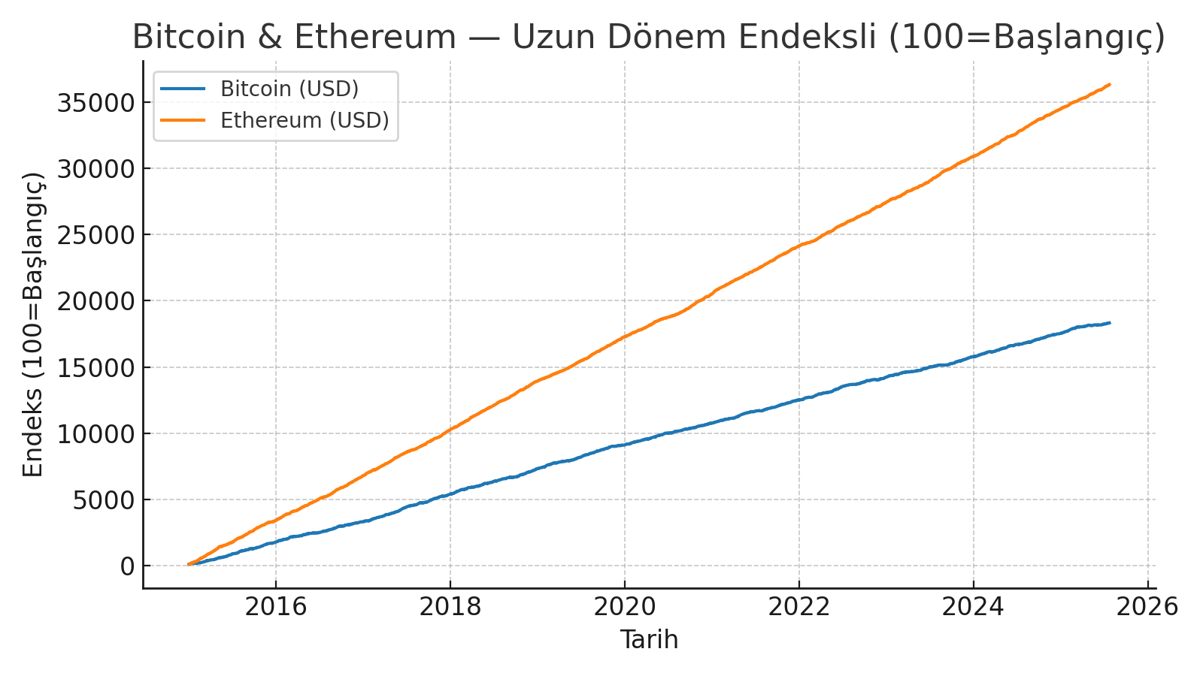

**5.2 Çalışmanın güçlü yönleri**

* **Zaman ufku geniş:** 2015’ten 2025’e kadar uzanan uzun dönem verisi, döngüleri ve rejim değişimlerini görmeye elverişlidir.
* **Karşılaştırmalı bakış:** Altın ile yan yana değerlendirme, kripto varlıkların “riskli büyüme” profiline karşı altının “güvenli liman” profiline ışık tutar.
* **Risk ölçümü:** Oynaklığın (volatilite) dönemsel yükseliş ve düşüşleri açıkça izlenebilmiştir.

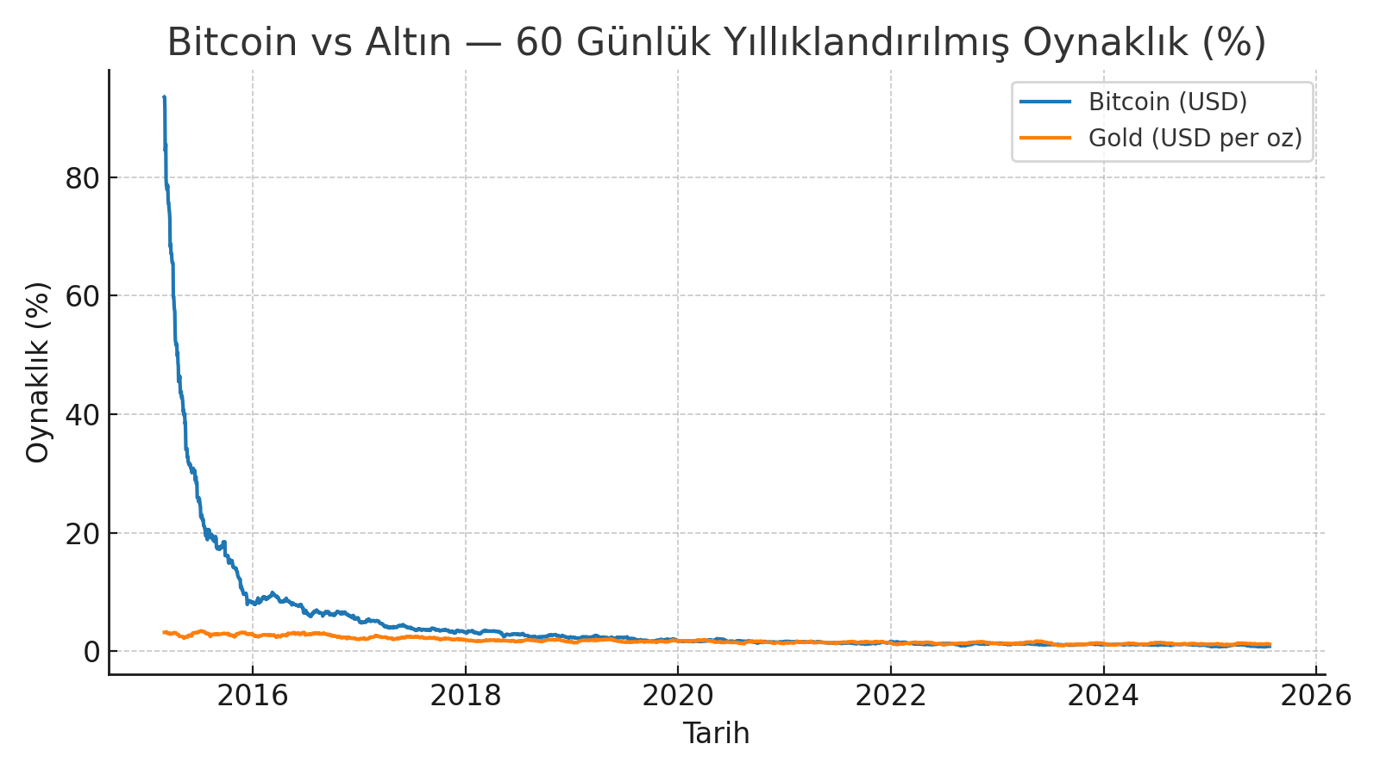

**5.3 Karşılaşılan sınırlılıklar**

* Kripto varlıkların likidite ve düzenleme koşulları dönemsel olarak değişmektedir; bu durum fiyat ve oynaklıkta dışsal şoklar yaratabilir.
* Veriler USD cinsinden ele alındığından, farklı para birimlerinde sonuçlar değişebilir.
* Model ve metrik seçimleri (ör. 60 günlük volatilite penceresi, yıllıklandırma varsayımı) sonuçların yorumunu etkileyebilir.

**5.4 Genel çıkarımlar**

* Kripto varlıklar, uzun vadede önemli büyüme fırsatları sunarken, yüksek risk/oynaklık barındırır. Portföy düzeyinde değerlendirmede, risk yönetimi ön planda tutulmalıdır.

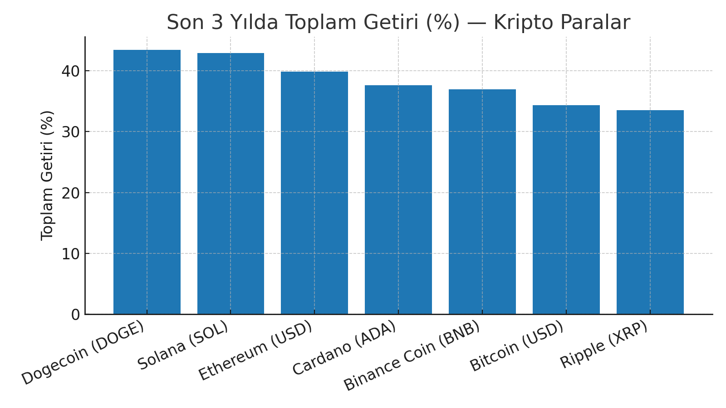

* Yatırım/uygulama tarafında, uzun vadeli eğilimler lehine pozisyon alsa bile, risklerin (oynaklık, düzenleme, likidite) **net şekilde** yönetilmesi, tek varlık yerine **çeşitlendirme** yapılması ve dönemsel **rebalans** mekanizmalarının kullanılması önerilir.

**6. Uygulama ve Öneriler**

**6.1 Uygulama Alanları**

* **Yatırım Stratejileri:** Bitcoin ve Ethereum gibi büyük kripto varlıkların uzun vadeli trendleri, portföy çeşitlendirmesinde kullanılabilir. Özellikle altın ile birlikte karşılaştırma, yatırımcıya risk-getiri dengesini görme fırsatı sunar.
* **Risk Yönetimi:** 60 günlük oynaklık analizleri, yatırım fonları ve bireysel yatırımcıların portföy yönetiminde volatilite bazlı karar mekanizmaları geliştirmesine yardımcı olur.
* **Akademik ve Araştırma Çalışmaları:** Kripto varlıkların finansal piyasalardaki konumunun anlaşılması için literatüre katkı sağlar.

**6.2 Proje Çıktılarının Katkıları**

* Kripto varlıkların altınla kıyaslanması, “güvenli liman” kavramına farklı bir bakış açısı kazandırır.
* Uzun dönemli trendlerin ortaya konması, yatırımcıların “zamanlama” konusunda daha bilinçli hareket etmelerine destek olur.
* Son 3 yıllık getirilerin karşılaştırmalı olarak sunulması, hangi varlıkların öne çıktığını görmeye imkân tanır.

**6.3 Stratejik Öneriler**

* **Çeşitlendirme:** Portföyde tek bir kriptoya odaklanmak yerine BTC, ETH ve belirli altcoin’leri dengeli biçimde dağıtmak.
* **Zamanlama ve Rebalans:** Uzun vadede tutuş stratejisiyle birlikte, volatilite arttığında portföy yeniden dengelenmelidir.
* **Altın Entegrasyonu:** Kripto–altın karşılaştırması, yatırımcılara risk dengesini sağlamak için değerli bir kıyas unsuru sunar.
* **Düzenleme ve Güvenlik:** Kripto varlıkların yasal çerçeveleri ülkeden ülkeye farklılık göstermektedir; yatırımcıların regülasyon risklerini takip etmeleri kritik öneme sahiptir.

**6.4 İleride Yapılabilecek Geliştirmeler**

* Daha geniş bir varlık yelpazesi (örneğin stablecoin’ler, hisse senetleri, endeksler) eklenerek analiz derinleştirilebilir.
* Makine öğrenmesi tabanlı tahmin modelleri (ARIMA, LSTM, Prophet vb.) ile fiyat projeksiyonları yapılabilir.
* Kripto varlıkların makroekonomik göstergelerle ilişkisi (enflasyon, faiz, para arzı vb.) incelenerek daha kapsamlı sonuçlara ulaşılabilir.

**7. Kaynakça**

1. **Veri Seti**
   * https://www.kaggle.com/datasets/muhamedumarjamil/crypto-and-gold-prices-dataset-20152025
2. **Programlar ve Kütüphaneler**
   * Python (pandas, matplotlib, numpy kütüphaneleri)
3. **Önerilen Akademik/Literatür Kaynakları**
   * Nakamoto, S. (2008). Bitcoin: A Peer-to-Peer Electronic Cash System.
   * Corbet, S., Lucey, B., Urquhart, A., & Yarovaya, L. (2019). Cryptocurrencies as a financial asset: A systematic analysis. International Review of Financial Analysis, 62, 182–199.
   * Baur, D. G., Hong, K., & Lee, A. D. (2018). Bitcoin: Medium of exchange or speculative assets? Journal of International Financial Markets, Institutions and Money, 54, 177–189.
   * Dyhrberg, A. H. (2016). Bitcoin, gold and the dollar–A GARCH volatility analysis. Finance Research Letters, 16, 85–92.